4° Torneo
Internazionale per club
“LATINA in FIORE”
23-25 giugno 2017
Latina ,ITALIA
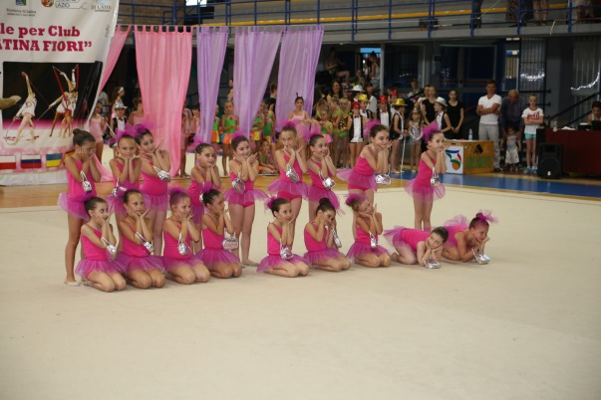
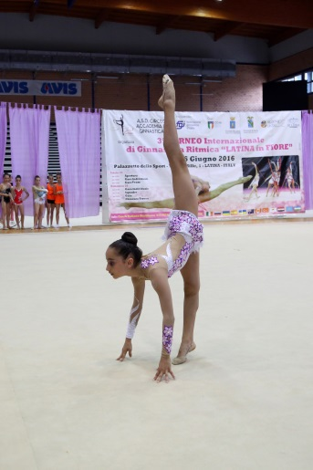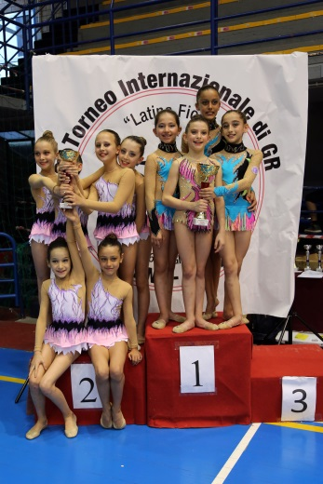
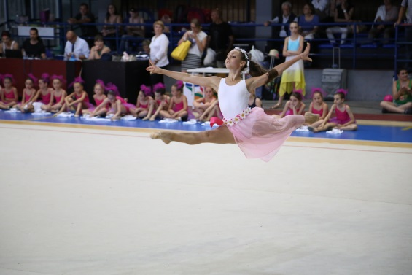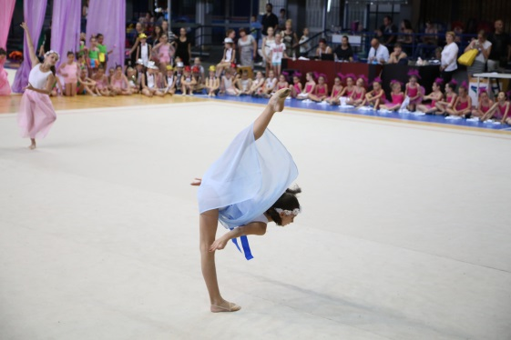
Organizzatore: Tatiana Bashlaeva tel: + 39 333 641 8383 (ITA) e -mail: circeolatina@mail.ru

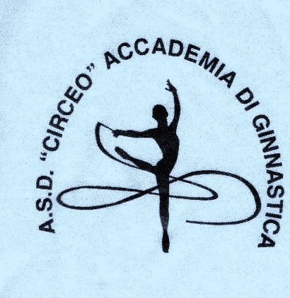

PROGRAMMA DI GARA
22 giugno Arrivo e alloggio delle squadre.
REGISTRAZIONE ( in “PARK HOTEL”).
23 giugno 1 giorno di gara:
• Riunione della giuria.
• Cerimonia di apertura.
• Gara del Gruppo B
• Prova pedana prima del ogni gruppo.
• Individuale 2011-2010 (esibizione),2009, 2008, 2007
• Individuale ginnaste 2006, 2005, 2004, 2003, 2002, e Senior;
• Gara con programma Paralimpico
• Premiazione dopo ogni gruppo.
24 giugno 2 giorno di gara.
• Prova pedana prima del ogni gruppo
• Gara del Gruppo A
• Individuale 2011-2010 (esibizione),2009, 2008, 2007;
• Individuale ginnaste 2006, 2005, 2004, 2003, 2002, e Senior;
• Premiazione dopo ogni gruppo.
25 giugno 3 giorno di gara.
• Prova pedana prima del ogni tipo di gara.
• Partecipazione per TEAM.
• Partecipazione squadra Allieve
• Partecipazione squadra Junior, Senior;
• Premiazione;
• Gala (concorso con valutazione )
• Banquet.

26 giugno Escursione a Roma a scelta per club internazionale

Indirizzo: PALAZZETTO DELLO SPORT , VIA DEI MILLE 1, 04100 LATINA
Organizzatore: Tatiana Bashlaevatel: + 39 333 641 8383 (ITA)e -mail: circeolatina@mail.ru
PROGRAMMA INDIVIDUALE- GRUPPO A
Categoria/Età | Attrezzi | Richieste tecniche

Allieve 1  2011- 2010 (esibizione) | 1-3 esercizi  (corpo libero o  attrezzi a scelta) | P. 4,00  C.L. BD: 6, S:min 2  ATTREZZI BD: Min 3 Max 5,  da 0,10 a 0,30 (max 2 BD da 0,50,valutare da 0,30)  (min 1 x ogni GC)  S:min 2  R: min 1  AD: max 2
2009-2008 | 1-3 esercizi  (corpo libero o  attrezzi a scelta) | P.5,00  C.L. BD: 6, S:min 2  ATTREZZI BD: Min 3 Max 5,  da 0,10 a 0,40 (max 2 BD da 0,50,valutare da 0,40)  (min 1 x ogni GC)  S:min 2  R: min 1  AD: max 2
2007 | 1-3 esercizi  (corpo libero o  attrezzi a scelta) | P.5,00  C.L. BD: 6, S:min 2  ATTREZZI BD: Min 3 Max 5,  da 0,10 a 0,50 (max 2 BD di livello superiore a 0,50 valutare 0,50)  (min 1 x ogni GC)  S:min 2  R: min 1  AD: max 3
Allieve 2  2006 | 1-3 esercizi  (corpo libero o  attrezzi a scelta) | P.6,00  C.L. BD: 6, S:min 2  ATTREZZI BD:Min 3 Max 6,  da 0,10 a 0,60 (max 2 BD di livello superiore a 0,60 valutate 0,60)  (min 1 x ogni GC)  S:min 2  R: min 1  AD: max 3
2005 | 1-3 esercizi  (corpo libero o  attrezzi a scelta) | P.7,00  C.L. BD: 7, S:min 2  ATTREZZI BD:Min 3 Max 6,  da 0,10 a 0,60 (max 2 BD di livello superiore a 0,60 valutate 0,60)  (min 1 x ogni GC)  S:min 2  R: min 1  AD: No min/max
Junior 1  2004 | 1-3 attrezzi a  scelta | P.8,00  BD: Min 3 Max 7,da 0,10 o oltre senza limiti  (min 1 x ogni GC)  S: min 2  R:min 1,no max  AD: No min/max
Junior 2  2003-2002 | 1-3 attrezzi a  scelta | P.8,00  BD:Min 3 Max 7,da 0,10 o oltre senza limiti  (min 1 x ogni GC)  S: min 2  R:min 1,no max  AD: No min/max
Senior dal 2001  and old | 1-3 attrezzi a  scelta | P.10,00  BD: Min 3 Max 9,da 0,10 o oltre senza limiti  (min 1 x ogni GC)  S: min 1  R:min 1,no max  AD: Min 1
*2 solo esercizi possono essere accompagnati da musica con parole (penalità 1,00 )

Organizzatore: Tatiana Bashlaeva tel: + 39 333 641 8383 (ITA) e -mail: circeolatina@mail.ru

PROGRAMMA TEAM
Esercizi liberi
C.d.P. internazionale 2017-2020 con: esercizio al Corpo Libero, fune, cerchio, palla, clavette, nastro.
(C.L.: ginnaste categoria Allieve 2^ fascia o Junior 1^ fascia, che non potranno attrezzi in quella gara.)
La Junior 1^ fascia può eseguire l’esercizio con attrezzo in altra gara dove non effettua l’esercizio a corpo
libero).
Classifica: di squadra
Ogni squadra alterna le ginnaste ai 6 attrezzi previsti.
*1 solo dei due esercizi possibili per ciascuna ginnasta può essere accompagnato da musica e parole
(penalità 1,00 ).

Età | Attrezzo | Programmi tecnici.
2004-2006 | Corpo Libero | P.7,00  C.L. BD:min 3 max 7,da 0,10 a 0,80 (Max 1 BD fino 1,00)  (min 1 x ogni GC)  S:min 2
2004 e in su | Attrezzi | P.9,00  ATTREZZI BD:Min 3 Max 9,  da 0,10 a 1,00  (min 1 x ogni GC)  S:min 2  R: min 1/no max  AD: No min/max

PROGRAMMA SQUADRA

Esercizio a CORPO LIBERO. Le ginnaste da 3 a 6. Musica 1’15 – 1’30.

Categoria/ età | Programmi tecnici | Programmi tecnici
Allieve 1  2011-2010 (esibizione)  2007-2009 | P. 5,00  BD min 3 max 6,da 0,10 a 0,30,2 BD max 0,50 valutare 0,30  Min 1 max 2 per GC  S min 2 | Minimo n.4 elementi di collaborazione  - Collaborazioni semplici, 0,10:  - Collaborazioni con superamenti, passaggi sotto, attraversamenti: 0,20  - Collaborazioni con superamento con rovesciamento : 0,30  - Collaborazioni con salto e rovesciamento: 0,40  È possibile eseguire elementi di collaborazione anche con il supporto delle compagne.  N.B. La serie pre-acrobatica imposta deve essere eseguita da tutte le componenti l’insieme  ed è indipendente dalle pre-acrobatiche utilizzate per le Collaborazioni.
Allieve 2  2006-2005 | P.6.00  BD min 3 max 6,da 0,10 a 0,50, 2BD max 0,80 valutare 0,50  Min 1 max 2 per GC  S min 2

Organizzatore: Tatiana Bashlaeva tel: + 39 333 641 8383 (ITA) e -mail: circeolatina@mail.ru

Esercizio a CORPO LIBERO ( le ginnaste da 4 a 8 ) e con ATTREZZI.
Musica 2’15 – 2’30.
Categoria/ età | Attrezzo | Programmi tecnici | Programmi tecnici
ALLIEVE 1  2007 | C.L. | P.6.00  BD min 3 max 6 (min 1 max 2 x ogni GC) ,da 0,10 a 0,50  S min 2 | CORPO LIBERO  Minimo n.4 elementi di collaborazione  - Collaborazioni semplici, 0,10:  - Collaborazioni con superamenti, passaggi sotto, attraversamenti: 0,20  - Collaborazioni con superamento con rovesciamento : 0,30  - Collaborazioni con salto e rovesciamento: 0,40  È possibile eseguire elementi di collaborazione anche con il supporto delle compagne.  N.B. La serie pre-acrobatica imposta deve essere eseguita da tutte le componenti l’insieme  ed è indipendente dalle pre-acrobatiche utilizzate per le Collaborazioni.  ATTREZZO  C.d.P. internazionale 2017-2020
ALLIEVE 2  2007 – 2006 | C.L. o 5 funi  a scelta | P.6.00  BD min 3 max 6 (min 1 max 2 x ogni GC) ,da 0,10 a 0,50  S min 2
ALLIEVE 3  2006 – 2005 | C.L. o 5 funi a scelta | P.6.00  BD min 3 max 6 (min 1 max 2 x ogni GC) ,da 0,10 a 0,80  S min 2
Junior  2004 – 2002 | 5 clavette | BD min 3 max 7  ED min 3  S min 2  R max 1  C min 4 | C.d.P. internazionale 2017-2020
Senior  2003 e sù | 1 esercizio attrezzi uguali,  1 differenti  C.d.P.  Internazionale  2017-2020 | BD min 4 max 9  ED min 4  S min 1  R min 1  C min 4 | C.d.P. internazionale 2017-2020

In caso di scarsa partecipazione la società organizzatrice permetterà che si svolgeranno gare anche fra
categorie differenti fra loro.

PROGRAMMA PARALIMPICO
La categoria è unificata per tutte le fasce di età. Le
richieste tecniche in base alle possibilità individuali delle ginnaste, considerando un eventuale mobilità ridotta.
• Sara presente la stessa giuria del concorso ordinario.
• Punteggio max. 10 punti
• Attrezzo a scelta. Max. 2 esercizi
PROGRAMMA INDIVIDUALE- GRUPPO B
Categoria/Età  Allieve 1  2011- 2010 (esibizione) | Attrezzi  1-3 esercizi (corpo libero o attrezzi a  scelta) | Richieste tecniche  P. 3,00  C.L. BD: Min 3 Max 6, da 0,10 a 0,20 max 2BD di livello superiore a 0,20 (max 0,40) valutate 0,20.  (min 1 x ogni GC)  S: Min 2  ATTREZZI BD: Min 3 Max 5  da 0,10 a 0,20 max 2BD di livello superiore a 0,20 (max 0,40) valutate 0,20.  (min 1 x ogni GC)  S: Min 1  R: 1 max 0,20  AD: 1
2009 | 1-3 esercizi (corpo libero o attrezzi a  scelta) | P. 3,00  C.L. BD: Min 3 Max 6, da 0,10 a 0,20 max 2BD di livello superiore a 0,20 (max 0,40) valutate 0,20.  (min 1 x ogni GC)  S: Min 2  ATTREZZI BD Min 3 Max 5, da 0,10 a 0,20 max 2BD di livello superiore a 0,20 (max 0,40) valutate 0,20.  (min 1 x ogni GC)  S: Min 1  R: 1 max 0,20  AD: 1
2008 | 1-3 esercizi (corpo libero o attrezzi a  scelta) | P. 3,00  C.L. BD: Min 3 Max 6, da 0,10 a 0,20 max 2BD di livello superiore a 0,20 (max 0,40) valutate 0,20.  (min 1 x ogni GC)  S: Min 2  ATTREZZI BD: Min 3 Max 5, da 0,10 a 0,20 max 2BD di livello superiore a 0,20 (max 0,40) valutate 0,20.  (min 1 x ogni GC)  S: Min 1  R: 1 max 0,20  AD: 1
2007 | 1-3 esercizi (corpo libero o attrezzi a  scelta) | P. 4,00  C.L. BD: min 3 max 6, da 0,10 a 0,30 max 2BD di livello superiore a 0,30 (max 0,50) valutate 0,30.  (min 1 x ogni GC)  S: Min 2  ATTREZZI BD: Min 3 Max 5 da 0,10 a 0,30 max 2BD di livello superiore a 0,30 (max 0,50) valutate 0,30.  (min 1 x ogni GC)  S: Min 1  R: Min 1 max 2 (valore max 0,50)  AD: Min 1 max 2
2006 | 1-3 esercizi (corpo libero o attrezzi a  scelta) | P.4,00  C.L. BD: Min 3 Max 6 da 0,10 a 0,30 max 2BD di livello superiore a 0,30 (max 0,50) valutate 0,30.  (min 1 x ogni GC)  S: Min 2  ATTREZZI BD:Min 3 Max 5 da 0,10 a 0,30 max 2BD di livello superiore a 0,30 (max 0,50) valutate 0,30.  (min 1 x ogni GC)  S: Min 1  R: Min 1 max 2 (valore max 0,50)  AD: Min 1 max 2
2005 | 1-3 esercizi (corpo libero o attrezzi a  scelta) | P. 5,00  C.L. 6 BD  Min 3 Max 6, da 0,10 a 0,40 max 2BD di livello superiore a 0,40 (max 0,50) valutate 0,40.  (min 1 x ogni GC)  S: Min 2  ATTREZZI BD Min 3 Max 5  Min 3 Max 6, da 0,10 a 0,40 max 2BD di livello superiore a 0,40 (max 0,50) valutate 0,40.  (min 1 x ogni GC)  S: Min 2  R: Min 1 (valore max 0,70)  AD: Min 1
Junior 1  2004 | 1-3 attrezzi a  scelta | P.6,00  BD:Min 3 Max 7,da 0,10 a 0,80  (min 1 x ogni GC)  S: min 2  R: min 1, no max  AD:Min 1, no max
Junior 2  2003-2002 | 1-3 attrezzi a  scelta | P.7,00  BD:Min 3 Max 7,da 0,10 a 1,00  (min 1 x ogni GC)  S: min 2  R:min 1,no max  AD:Min 1 , no max
Senior dal 2001  and old | 1-3 attrezzi a  scelta | P.9,00  BD:Min 3 Max 9,da 0,10 a 1,00  (min 1 x ogni GC)  S: min 2  R:min 1,no max  AD: No min/max

Gala - concert
Massimo 2 coreografie per società. Esercizi individuali della gara non sono ammessi, almeno che gli organizzatori non considerano premiare le migliori esercizi individuali o di squadra facendole esibire durante il gala concerto.

Organizzatore: Tatiana Bashlaeva tel: + 39 333 641 8383 (ITA) e -mail: circeolatina@mail.ru

